Connext: Körbers erste virtuelle Pharma-Software-Konferenz vernetzt die globale Pharma-MES-Community

Lüneburg, 10. März 2021. Mit fast 900 registrierten Teilnehmern aus 160 verschiedenen Pharma- und Biotechunternehmen aus 45 Ländern weltweit feierte die Connext als virtuelle Software-Konferenz für die Pharmaindustrie einen gebührenden Auftakt. Aus dem Stand etablierte sich das Format damit als bisher größtes und internationalstes Netzwerk-Event für Software-Experten aus der Pharmabranche.

Die Connext bringt Pharma-, Biotech- und Zell- & Gentherapieunternehmen zusammen, die Werum PAS-X MES nutzen oder sich für den Einsatz von Manufacturing IT und Manufacturing Intelligence zur Digitalisierung ihrer Produktion interessieren. Die viertägige Online-Veranstaltung ist aus dem jährlichen PAS-X User Group Meeting (UGM) und dem parallel durchgeführten PFU-Treffen (PAS-X for Us) hervorgegangen und wird von den Software-Experten des Körber-Geschäftsfelds Pharma organisiert. Zum ersten Mal hat dieses PAS-X Community Event als virtuelle Online-Veranstaltung stattgefunden.

„Unter dem Motto ‚Elevating your business. Together.‘ konnten wir ein umfangreiches Programm mit Best-Practice-Anwendervorträgen, Workshops, Produktdemonstrationen, Podiumsdiskussionen und zahlreichen Möglichkeiten des Online-Networkings zusammenstellen“, so Jens Woehlbier, Chief Executive Officer (CEO) Software im Körber-Geschäftsfeld Pharma. „Unseren zahlreichen Kunden und Interessenten aus der ganzen Welt konnten wir so anschaulich und interaktiv zeigen, wie sie unsere PAS-X-Softwareprodukte und -services nutzen können, um Zeit, Aufwand und Risiken in ihrer pharmazeutischen Produktion zu verringern.“

Erste virtuelle Software-Konferenz für die Pharmabranche mit Teilnehmerrekord
Zu den Höhepunkten der virtuellen Veranstaltung zählten Diskussionsrunden zu den Themen „COVID-19 und die Bedeutung von MES“ sowie „MES in der Cloud“ mit Vorreitern der Industrie wie Amazon Web Services, AstraZeneca, Bayer, Johnson & Johnson, Lyell Immunopharma, Novartis und Takeda. Führende Pharma- und Biotechunternehmen wie Bayer, Boehringer Ingelheim, Regeneron und SteriPack stellten ihre aktuellen PAS-X MES-Implementierungsprojekte vor und erläuterten, wie ihre Produktion von dem Körber-MES profitiert.

In fast 20 virtuellen Workshops konnten die Teilnehmer in kleinen virtuellen Gruppen verschiedene konkrete Problemstellungen aus der Pharmaproduktion bearbeiten und Herausforderungen ihrer täglichen Arbeit gemeinsam diskutieren. Wichtige Themen dabei waren der Einsatz künstlicher Intelligenz, elektronische GMP-Archive, Digitalisierung in der Zell- und Gentherapie, digitale Zwillinge in der Prozesscharakterisierung, Datenbereitstellung und -analyse sowie Integration des Shopfloors.

„Das große Interesse an dieser Pharma-Veranstaltung, das sich in der sehr hohen Anzahl der Registrierungen von Arzneimittelherstellern auf der ganzen Welt widerspiegelt, hat unsere Erwartungen übertroffen!“, zeigt sich auch Jörn Gossé, CEO des Körber-Geschäftsfelds Pharma, zufrieden. „Durch das interaktive virtuelle Format der Connext konnten wir unserem eigenen Anspruch gerecht werden, für die Teilnehmer einen Unterschied in ihrer täglichen Arbeit zu machen.“

Hier finden Interessierte ein Highlight-Video von der Connext.

Foto
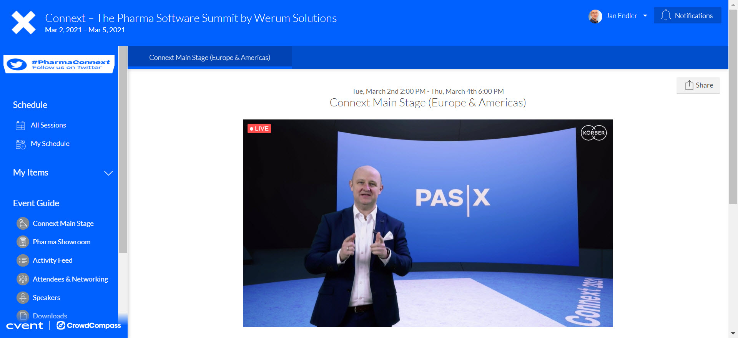
Jens Woehlbier, Chief Executive Officer (CEO) Software, Körber-Geschäftsfeld Pharma, bei der Eröffnung der Connext – The Pharma Software Summit by Werum Solutions

Über Körber
Körber ist ein internationaler Technologiekonzern mit rund 10.000 Mitarbeitern an mehr als 100 Standorten weltweit und einem gemeinsamen Ziel: Wir sind die Heimat für Unternehmer und setzen unternehmerisches Denken in Erfolg für unsere Kunden um. In den Geschäftsfeldern Digital, Pharma, Supply Chain, Tissue und Tabak bieten wir Produkte, Lösungen und Dienstleistungen an, die inspirieren.
Im Körber-Geschäftsfeld Pharma machen wir entlang der gesamten Pharma-Wertschöpfungskette den entscheidenden Unterschied, indem wir ein einzigartiges Portfolio aus integrierten Lösungen bieten. Mit unseren Softwarelösungen unterstützen wir Arzneimittelhersteller bei der Digitalisierung ihrer Pharma-, Biotech- und Zell- & Genfabriken. Das Softwareprodukt Werum PAS-X MES ist das weltweit führende Manufacturing Execution System für die Pharma- und Biotechindustrie. Unsere Datenanalyse- und KI-Lösungen beschleunigen die Kommerzialisierung von Produkten und decken verborgene Unternehmenswerte auf.
www.koerber-pharma.com

Kontakt
Dirk Ebbecke
Körber Pharma Software
Head of Global Marketing & Communications
Werum IT Solutions GmbH
T: +49 4131 8900-0
E-Mail: dirk.ebbecke@koerber-pharma.com

